Przykładem ratujesz. Dotykam = Wygrywam.

Kampania społeczna o międzypokoleniowej trosce o zdrowie piersi.
Rusza kolejna odsłona kampanii, która od 14 lat zmienia kobiece nawyki zdrowotne – poprzez przykład, edukację i siłę wspólnoty.
Fundacja Wsparcie na Starcie rozpoczyna 14. edycję ogólnopolskiej kampanii „Dotykam = Wygrywam”, która niezmiennie zachęca kobiety w Polsce do uważności, troski o zdrowie piersi i regularnego samobadania. Tegoroczna edycja przebiega pod hasłem: „Przykładem ratujesz” i podkreśla siłę międzypokoleniowego przekazu – z mamy na córkę i z córki na mamę.

Gwiazdorskie wsparcie dla zdrowia piersi
Blisko 30 wyjątkowych kobiet – aktorek, influencerek, dzinnikarek i ekspertek – wsparło kampanię, występując w sesji zdjęciowej autorstwa Aleksandry Kamińskiej (@fotoszuflada). Znane osobistości swoimi twarzami i głosami przypominają, że regularna troska o piersi to codzienny wybór, który może uratować życie.
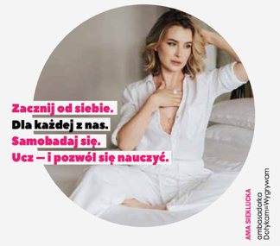
W tym roku do grona wspierających dołączyły nowe twarze: Ama Sieklucka, Anna Wendzikowska, Monika Mrozowska, Aneta Zając, Katarzyna Woźniak (@mama.i.stetoskop), Joanna Banaszewska, Paulina Czepielewicz (@paulinye) oraz Miss Polonia 2025 – Maja Todd.
Kampanię wspierają także ambasadorki znane z poprzednich edycji: Ada Fijał, Daria Widawska, Elżbieta Romanowska, Agnieszka Kaczorowska, Emilia Dankwa, Beata Sadowska, Aleksandra Kisio, Anna Gzyra-Augustynowicz, Siostry ADiHD (Ilona i Milena Krawczyńskie), Lidia Kalita, Anna Iberszer, Paulina Koziejowska, Miss Polonia 2023 – Ewa Jakubiec, Anna Męczyńska, Monika Kołodyńska-Lewandowska (@monika_kolodynska_bralady), Joanna Ceplin (@joannaceplin_pl), Małgorzata Sokołowska (@zpamietnikapolicjantki) i Angelika Miszalska-Kamińska (@miszalskakaminska).

BIUSTObus – mobilna edukacja, która naprawdę działa
BIUSTObus to mobilne centrum edukacji o zdrowiu piersi, które odwiedzi szkoły, miasta, festiwale i lokalne wydarzenia w całej Polsce. To właśnie na ten cel trafiają środki z kampanijnych działań, a jego celem jest docieranie do miejsc, gdzie brakuje edukacji o profilaktyce i samobadaniu.
„Wierzę, że żadna zmiana nie dzieje się w pojedynkę. Potrzebujemy wspólnego głosu – kobiet, marek i mediów – by naprawdę wpłynąć na świadomość i zdrowie piersi w Polsce. Dlatego jednym z kluczowych celów kampanii pozostaje zakup BIUSTObusa – mobilnego centrum edukacji, które dotrze tam, gdzie kobiety potrzebują wsparcia, wiedzy i inspiracji do działania. Ta kampania to nie tylko komunikacja. To wspólnota działań, które mają realny wpływ” – mówi Izabela Sakutova, autorka kampanii i prezeska Fundacji Wsparcie na Starcie.
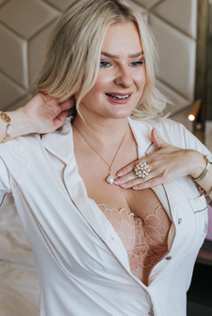
Izabela Sakutova, autorka kampanii Dotykam=Wygrywam

Cegiełki z misją – realne wsparcie
Partnerzy kampanii ponownie przygotowali wyjątkowe cegiełki – produkty, z których zysk zostanie przekazany na zakup BIUSTObusa:
Panache – partner strategiczny kampanii – przekazuje 100% zysku ze sprzedaży czterech bestsellerowych modeli biustonoszy: Ana, Allure, Estee i Bliss, dostępnych w salonach brafittingowych w całej Polsce.
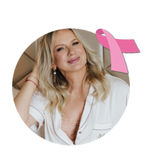
Swederm – przekazuje część zysków ze sprzedaży kosmetyków pielęgnacyjnych: maści HUDSALVA vit E, balsamu GEL TRAP, masła BODY BUTTER, balsamu HUDLOTION RICH oraz nawilżającego HUDLOTION.
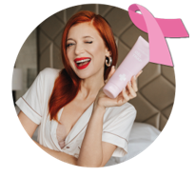
Marylin – wspiera kampanię, przekazując część dochodu ze sprzedaży piżamy Hannah – kobiecego elementu codziennych rytuałów troski o siebie.
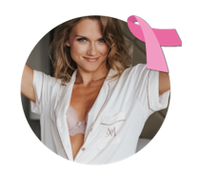
Bra Tape – przekazuje 50% zysku ze sprzedaży przeciwzmarszczkowej maseczki na dekolt, która pielęgnuje delikatną skórę i przypomina, że codzienna troska o siebie zaczyna się od małych, świadomych gestów.
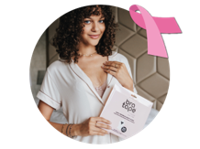
Wszystkie środki pozyskane ze sprzedaży tegorocznych cegiełek trafią na konto fundacji Wsparcie na Starcie i zostaną przeznaczone na zakup BIUSTObusa.

Oddaj stanik – odbierz zniżkę – wesprzyj kobiety
W ramach akcji reCYClingu biustonoszy każda kobieta może oddać stary lub źle dopasowany stanik, którego nie używa, do jednego z blisko150 punktów partnerskich i otrzymać 20 zł rabatu na nowy biustonosz marki Panache.
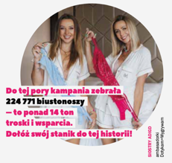
Dzięki współpracy z firmą Wtórpol, jedną z największych spółek recyklingowych na świecie, zajmującą się wprowadzeniem odzieży używanej do ponownego obiegu, zgodnie z zasadą zero waste, biustonosze zyskają nowe życie, a uzyskane środki wspomogą działania edukacyjne i pomocowe w walce z rakiem piersi, prowadzone przez stowarzyszenie Polskie Amazonki Ruch Społeczny i fundację Wsparcie na Starcie. Tradycja akcji reCYClingowej jest kontynuowana w całej Polsce, w terminie od 01 do 31 października, w punktach wymienionych na stronie www.dotykamwygrywam.pl.
BIUSTOapka – cyfrowe narzędzie wspierające profilaktykę i edukację klientek
BIUSTOapka to bezpłatna aplikacja mobilna stworzona przez Fundację Wsparcie na Starcie, której celem jest zwiększanie świadomości zdrowotnej kobiet w zakresie profilaktyki raka piersi. Przypomina o samobadaniu, uczy, jak je prawidłowo wykonać, oraz pomaga planować regularne badania, takie jak USG czy mammografia.
Aplikacja zawiera również treści edukacyjne dotyczące brafittingu oraz funkcję lokalizacyjną, umożliwiającą użytkowniczkom znalezienie salonów, które wspierają kampanię „Dotykam=Wygrywam” lub współpracują z Fundacją. Dla sklepów bieliźnianych to realna szansa, by stać się częścią edukacyjnej sieci wsparcia i dotrzeć do nowych, świadomych klientek.
Z BIUSTOapki korzysta już ponad 80 000 kobiet. Więcej informacji znajduje się na www.biustoapka.pl.

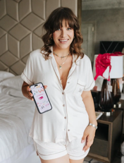

BIUSTOedukacja w całej Polsce
Fundacja Wsparcie na Starcie, zrzeszająca ponad 160 punktów brafittingowych na terenie Polski, na co dzień edukuje nastolatki w szkołach na temat dbania o zdrowie piersi, przeprowadzając edukacyjne spotkania zwane BIUSTOpogadankami.

Dodatkowo, w trakcie trwania kampanii, przez cały październik, w salonach brafittingowych brafitterki uczą kobiety, jak prawidłowo wykonywać samobadanie piersi.

Więcej informacji i kontakt:
www.dotykamwygrywam.pl, www.wsparcienastarcie.edu.pl
IG/FB: @dotykamwygrywam, @fundacja.wsparcienastarcie

